MATRIZ 4 – BIENES NACIONALES RELEVANTES PARA LA OBRA PÚBLICA DEL SECTOR TRANSPORTE

Para determinar uno o varios bienes nacionales relevantes la Entidad Estatal debe aplicar los criterios establecidos en el artículo 2.2.1.2.4.2.9. del Decreto 1082 de 2015 y los previstos en esta Matriz. La aplicación de estos criterios deberá constar en los estudios y documentos previos. Para ello la Entidad podrá tener en cuenta los bienes enlistados, de manera enunciativa, en esta matriz de acuerdo con las distintas actividades de obra pública contempladas en la Matriz 1 – Experiencia de los diferentes documentos tipo expedidos para la contratación de obra pública de infraestructura de transporte.

En cumplimiento de los referidos criterios, la Entidad Estatal deberá desarrollar la siguiente metodología para identificar los bienes nacionales relevantes para la ejecución del objeto a contratar:

- Identificar dentro del Presupuesto Oficial los bienes o insumos requeridos para la ejecución del proyecto.
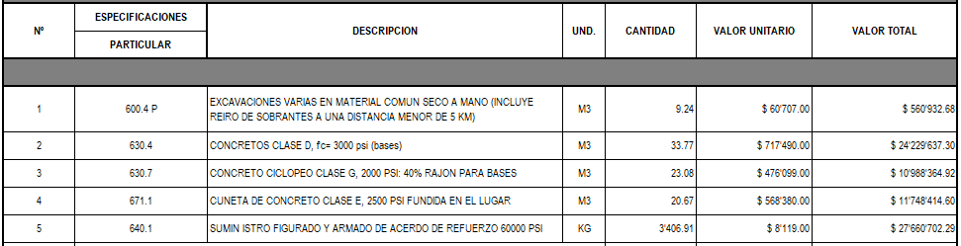
- Calcular el valor parcial de los bienes o insumos identificados, para lo cual se deberá multiplicar el valor unitario de cada uno por la cantidad requerida.

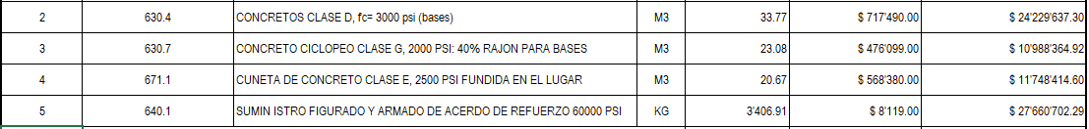
- Calcular el valor total realizando la sumatoria de los valores parciales de los bienes o insumos requeridos en el proyecto.
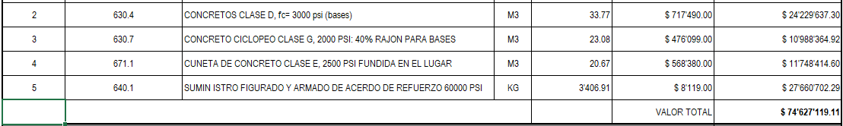

- Determinar el porcentaje de participación de cada bien o insumo usando su valor parcial divido por el valor total, cociente que deberá ser multiplicado por cien (100). Para esto se aplicará la siguiente fórmula:


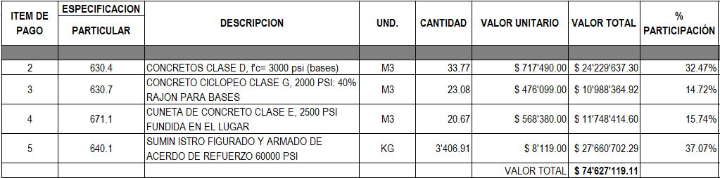
- Determinar el porcentaje acumulado entendido como la sumatoria de los porcentajes de participación definidos en el numeral anterior. Para lo cual, se sugiere, organizar los bienes en una tabla, en orden descendente según su porcentaje de participación, disponiendo una fila por cada bien, una columna para el nombre o descripción del bien, otra para el porcentaje de participación y otra en la que se consignará el porcentaje acumulado.

Al bien o insumo que tiene la mayor participación, es decir, el que ocupa el primer lugar en el listado, le corresponderá como porcentaje acumulado el valor asignado como porcentaje de participación. Para el segundo bien el porcentaje acumulado será la suma de su porcentaje de participación con el porcentaje acumulado asignado al bien que lo antecede en el listado. Del mismo modo, para el tercer bien el porcentaje acumulado será la suma de su porcentaje de participación con el porcentaje acumulado calculado para el anterior bien, y así sucesivamente deberá procederse respecto de los demás bienes hasta completar todos los porcentajes acumulados. Para mayor claridad se aplicará la siguiente fórmula.



Donde ${participacion (\%)}_{i}$ son las frecuencias acumuladas o porcentaje de participación (%) calculado.

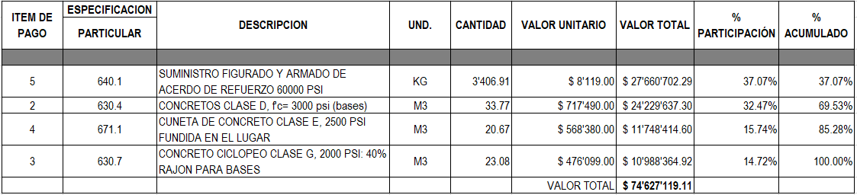

- Identificar los bienes o insumos cuyo porcentaje acumulado esté dentro del ochenta por ciento (80%) o un valor aproximado por debajo.

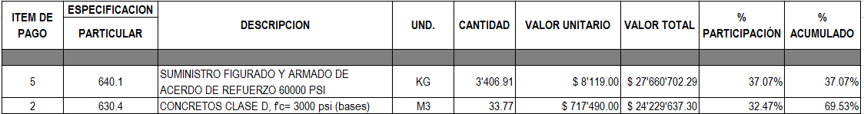

- Identificar los bienes o insumos que cumplan con la condición anterior y en relación con estos se calculará el promedio de su porcentaje de participación. El promedio se calculará realizando la sumatoria de los porcentajes de participación de cada bien, resultado que luego se dividirá entre el número de bienes que se promedian.

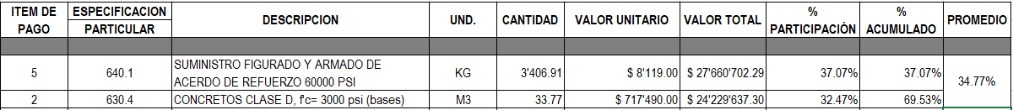

- Los bienes relevantes serán aquellos cuyo porcentaje de participación sea igual o superior al promedio calculado en el paso anterior.

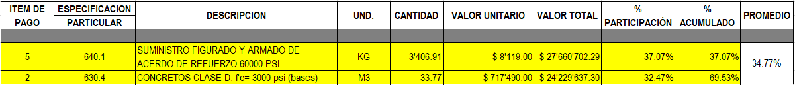

- Verificar si uno o varios bienes que cumplan con lo previsto en el numeral anterior se encuentran incluidos en el Registro de Productores de Bienes Nacionales, en los términos del Decreto 2680 de 2009. De estar incorporados, la Entidad Estatal verificará al momento de publicar el pliego de condiciones definitivo que el registro del bien o insumo esté vigente hasta una fecha posterior a la del cierre del proceso. Para tal efecto, se entiende por fecha del cierre la publicada en el pliego de condiciones definitivo. Verificada la fecha de registro de estos bienes estos serán los que incluya en el numeral 4.3.1 del Pliego de Condiciones.

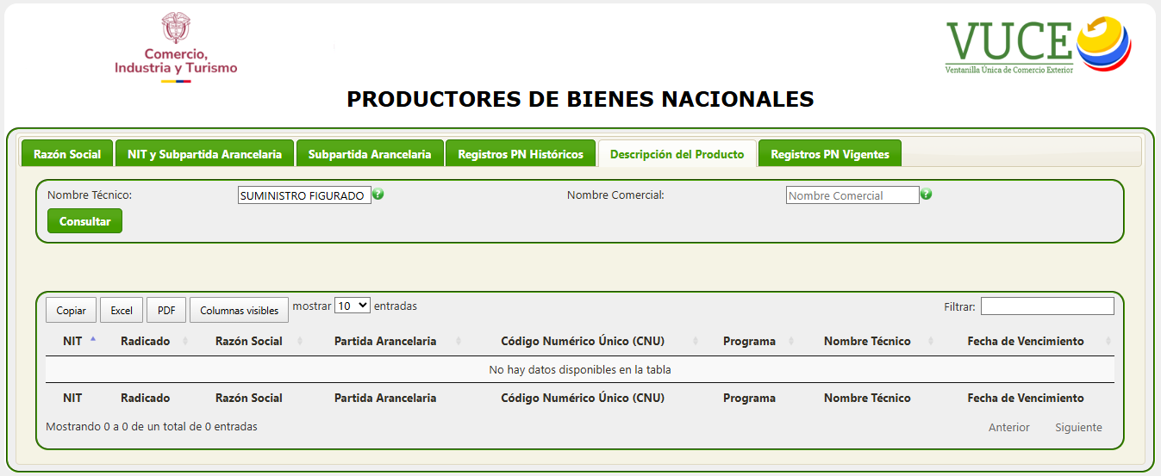
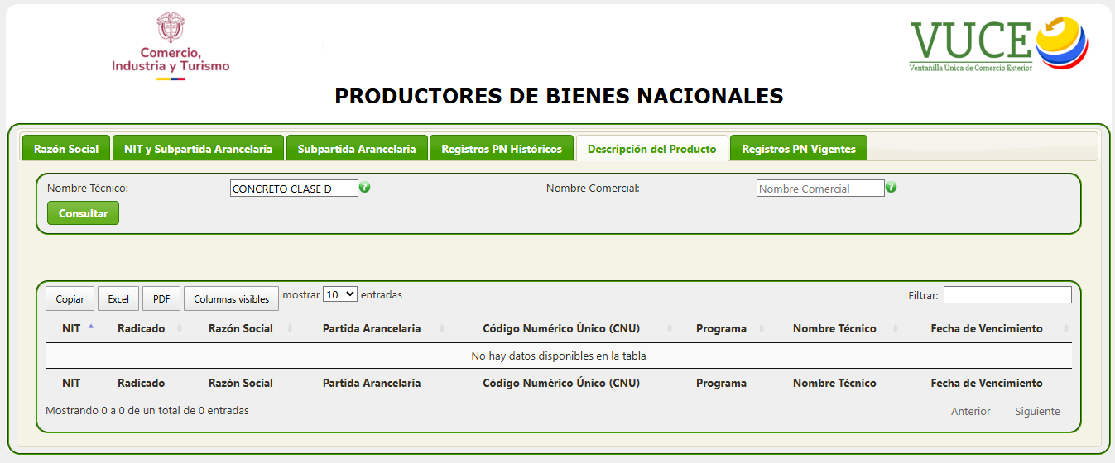
- Si ninguno de los bienes relevantes están incluidos en el Registro de Productores de Bienes Nacionales, la Entidad Estatal otorgará el puntaje a los Proponentes que se comprometan a vincular un porcentaje de empleados o contratistas por prestación de servicios colombianos de al menos el cuarenta por ciento (40%) del personal requerido para el cumplimiento del contrato.

En el presente Proceso de Contratación NO aplica los bienes nacionales relevantes.

